PARCOURS CITOYEN
DU COLLEGE DE PUISAYE

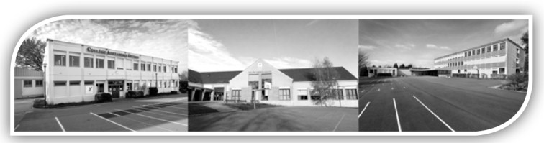
2 Allée des platanes 89170 SAINT FARGEAU, Téléphone 03.86.74.07.74

Courriel : 089002r@ac-dijon.fr
Site internet : http://col89-puisaye.ac-dijon.fr/

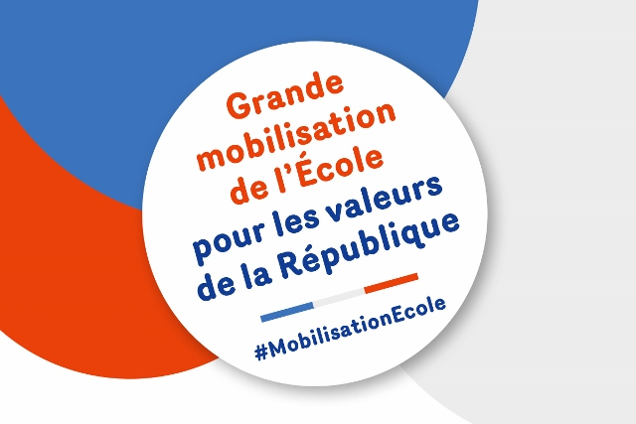

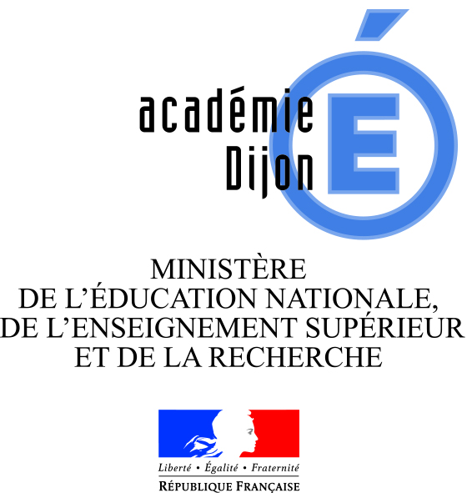

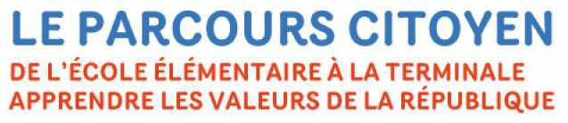

Le parcours citoyen s'articule notamment autour de l'enseignement moral et civique, de l'éducation aux médias et à l'information et de la participation des élèves à la vie sociale de l'établissement.

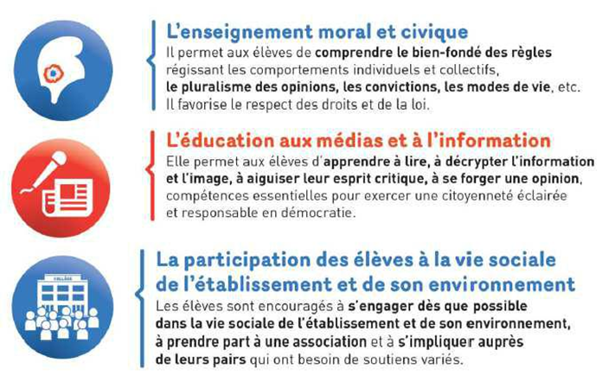

Légende : en gras les partenaires extérieurs, en rouge les actions en projet pour l’année scolaire 2016-217 ou bien prévue cette année et reportées, en noir les actions menées durant cette année scolaire.

Remarque : certaines actions en italique ont été menées cette année mais apparaissent chronologiquement de façon différente en prévision de l’année scolaire 2016-2017.

Actions et projets | Niveaux | Acteurs-Intervenants-Partenaires
Actions et projets menés ponctuellement

Septembre

Intégration des nouveaux élèves  - journée d’intégration : parrainage des 6° par les 5°  - travail en EMC sur la découverte de la classe et de l’établissement  découverte du territoire proche de l’établissement (sorties géo) | 6°-5°  6°  6° | -CPE , Professeurs principaux de 6e,Vie Scolaire  - Professeurs d’EMC + Vie scolaire  - professeurs de géographie
Sensibilisation à la sécurité dans les transports scolaires | Tous niveaux | Adateep
Sensibilisation au rôle et aux missions des délégués des élèves et des Eco Délégués | Tous niveaux | CPE , Professeurs principaux , Vie Scolaire
Exposition « la Citoyenneté » | Tous niveaux | Professeur d’EMC- CPE-Professeurs Documentalistes-ONAC
Octobre

Élections des délégués élèves  - campagne électorale | Tous niveaux | Professeur d’EMC  Professeurs principaux  Vie scolaire-CPE
Élections des délégués élèves : organisation des élections | Tous niveaux | Vie scolaire-CPE
Election des délégués parents, enseignants  et personnels d’éducation, agents | Collège | Parents d’élèves, ensemble du personnel de l’établissement
Commission menus  participation d’élèves volontaires à l’élaboration de menus | élèves tous  niveaux | Gestionnaire, agents, vie scolaire
Interventions sur la Violence, Incivilités, racket, rappel à la loi | 5° | BPDJ
Interventions sur Conduite addictives, happy slapping, blogs | 4° | BPDJ
Intervention sur les Valeurs de la République | 3° | Réserve citoyenne
Novembre

Formation des délégués | Tous niveaux | Professeurs volontaires, CPE
Projet Solidarité : collecte au profit des Restaurants du Cœur | Collège | Restaurants du Cœur, personnel volontaires
Formation des représentants des parents | Collège | Equipe de Direction-CPE
Projet Devoir de Mémoire : Exposition sur la Grande Guerre | 3° | Professeurs d’Histoire-CPE-Professeurs Documentalistes- ONAC Equipe de Direction
Projet Devoir de Mémoire : mobilisation des délégués élèves à la mémoire pour la  commémoration du 11 novembre | Tous niveaux | Professeurs d’Histoire-CPE
Décembre

Journée de la laïcité (9 décembre)  - affichage des travaux réalisés par les élèves encours d’EMC | Tous niveaux | Professeur d'EMC , Professeur d'arts plastiques, Vie scolaire, Equipe de direction Parents d’élèves, CPE
Installation et première réunion du CVC | Tous niveaux | Professeurs volontaires, CPE, Equipe de direction
Installation et première réunion des Eco Délégués | Tous niveaux | Professeurs volontaires, CPE , Equipe de direction
Interventions sur les dangers des Nouvelles Technologies | 6° | BPDJ
Interventions sur l’ Egalité, mixité, garçons-filles, la sexualité et la loi | 3° | BPDJ
Intervention sur les conséquences du tabagisme | 5° | Association « Tab’Agir »
Janvier –Février

Réunion des délégués de classe : Bilan des conseils | Tous niveaux | CPE
Sortie des Eco délégués : déchèterie de Saint Fargeau | Tous niveaux | Agent environnement du SMP , Vie scolaire, CPE
Lutte contre le harcèlement : Interventions sur la Loi du silence | 6° | CPE-Professeurs principaux
ASSR1 | 5° | Professeurs d’EMC, CPE-Vie scolaire, Professeurs Documentalistes
Projet Eco Bike : sensibilisation à l’Europe | 4° | Equipe de Direction
Mars-Avril

Semaine de la presse et des médias | Tous niveaux | Professeurs de français, Professeurs d’EMC, Professeurs Documentalistes
Semaine de la lutte contre le racisme et l’antisémitisme : projet « le bateau de la Tolérance » | Tous niveaux | Professeurs de français, Professeurs d’EMC, Professeurs Documentaliste, CPE, Professeurs d’arts plastiques
ASSR2 | Tous niveaux | Professeurs d’EMC, CPE-Vie scolaire, Professeurs Documentalistes
Projet Devoir de Mémoire : Exposition sur la Seconde Guerre Mondiale | 3° | Professeurs d’Histoire-CPE-Professeurs Documentalistes- ONAC
Projet Devoir de Mémoire : témoignage de Monsieur SOLANO | 3° | Professeurs d’Histoire-CPE-Professeurs Documentalistes-  ONAC
Projet Devoir de Mémoire : voyage sur un lieu de Mémoire (Caen, Lorris, Morvan, Arc de Triomphe…) | 3° | Professeurs d’Histoire-CPE-Professeurs volontaires
Réunion des Eco délégués : sensibilisation au tri sélectif | Tous niveaux | Agent environnement du SMP , Vie scolaire, CPE
Cross solidaire pour l’association ELA | Tous niveaux | Collège
Mai –Juin

Projet Devoir de Mémoire : mobilisation des délégués élèves à la mémoire pour la commémoration du 08 mai | Tous niveaux | Professeurs d’Histoire-CPE, Equipe de Direction
Interventions sur le comportement en 2 roues | 3° | FFMC
Accueil des CM2 | 5° | Collège, CPE
Dernier rassemblement des Eco Délégués : visite du cetre d’enfouissement de Ronchères : remise des diplômes | Tous niveaux | CPE-Vie Scolaire-CPE SMP
Journée sportive  tournois sportifs, défis et jeux culturels | Tous niveaux | Collège, CPE
Sensibilisation à l’engagement J.S.P : Visite du Centre de Secours et/ou intervention de pompiers | 3° -4° | Sapeurs -Pompiers de l’Yonne
Soirée des récompenses : remise des diplômes « élèves méritants », expositions des travaux des élèves, présentation des temps forts de l’année représentations théâtrales et prestations Musicales | Tous niveaux | Collège  Parents d’élèves
Actions et projets menés tout au long de l'année

Concours "Les piles s'empilent" | Tous niveaux | Centrale de Belleville, CPE –Vie Scolaire
Concours prix académique de la sécurité routière | Tous niveaux | CPE –Vie Scolaire
Opérations « bouchons d’amour » | Tous niveaux | Association « les bouchons d’amour »
Formation aux Premiers Secours (PSC1) | 4° 3° | Infirmière scolaire-Professeur Formateur -Association des Sauveteurs Secouristes de Treigny
Opération tri des papiers « poubelles bleues » | Collège | SMP
Atelier vidéo : clip de présentation du collège | Tous niveaux | M.Millot (Centre de loisirs )

REVUE DE PRESSE
1.
Yonne > Puisaye > Saint-Sauveur-en-Puisaye 12/03/16 -
Les cyclistes voyageurs passent au collège

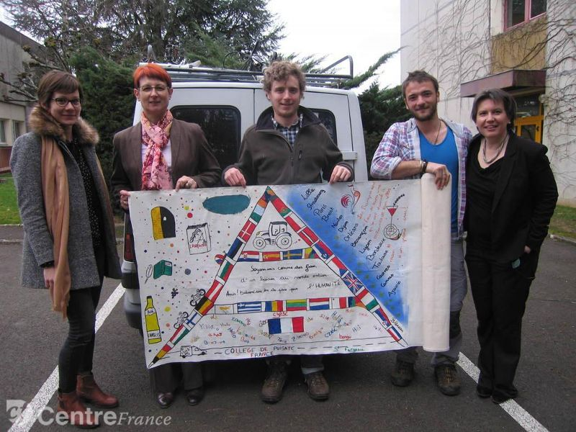
L’équipe d’Écobike a été chaleureusement accueillie par la direction
des collèges de Puisaye et par la municipalité de Saint-Sauveur.

Les élèves de quatrième du collège de Puisaye ont fait la rencontre, en début de semaine, de Maxime, Léo et Hugo, trois jeunes qui ont décidé de parcourir l'Europe de la Bretagne jusqu'au mont Oural, à vélo.

Dans chacun des sept pays qu'ils vont traverser – France, Allemagne, République Tchèque, Pologne, Lituanie, Lettonie et Russie – ils ont choisi de s'arrêter dans une école, pour faire le lien entre les élèves. À vélo, ils transportent du courrier et une toile de 10 mètres de long, écrite et complétée au fur et à mesure du voyage par les élèves rencontrés à chaque étape.À Saint-Sauveur, Saint-Fargeau et à Bléneau, les élèves ont raconté leur Puisaye, par les mots et les images. Colette, les escargots, le vin de Bourgogne, jusqu'aux étangs et à la Tour Sarrazine. De l'eau et de la terre ont également été emportés par les cyclistes pour planter un arbre à l'arrivée au point final en Russie. Pour Léo, la plus grande surprise à la découverte des jeunes lycéens, a été leur soif de partage et d'imprégnation des autres cultures.
« Ils ont plein de rêves de voyage, et sont beaucoup plus ouverts à l'aventure qu'on ne l'imaginait ».
Web. Projet à suivre sur la page Facebook Horizons vagabonds ou via horizonsvagabonds.wix.com\ecobike.

2.

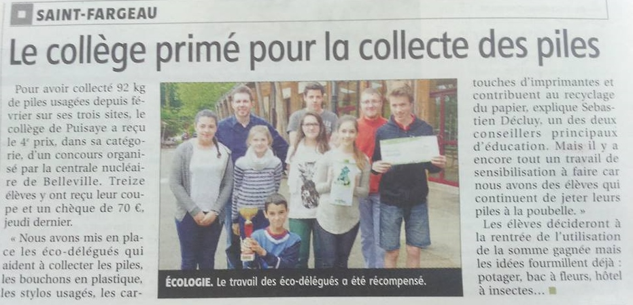

3.
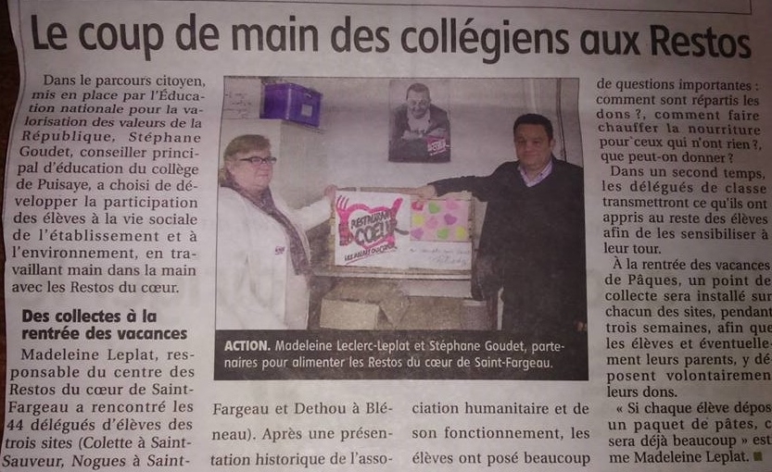

4.

Yonne > Puisaye > Bléneau 27/05/16 Les participants du cross récompensés (l’Yonne.fr)

Comme chaque année, le collège de Puisaye est fortement impliqué en faveur d’ELA. - SKAGHAMMAR Thomas

Comme chaque année, le collège de Puisaye est fortement impliqué en faveur d’ELA. - SKAGHAMMAR Thomas

En avril, le cross ELA organisé par le collège de Puisaye avec la participation, pour la première fois, de l'école élémentaire, a rencontré un énorme succès. Cette course caritative a été courue sur les sentiers des Jardins d'eau, avec la participation de joueurs du club de handball de Gien qui évolue en Nationale 1. Claudia Trunde, professeur d'EPS et organisatrice de l'événement, a remis les récompenses aux jeunes participants.

C'est Tom Lasselin, élève de 4 e qui a récolté la plus grosse somme avec 200 €. Les élèves de Bléneau verseront au total près de 3.100 € à l'association.

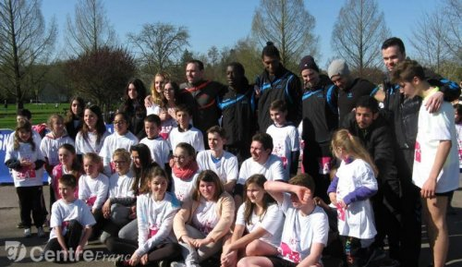

5.

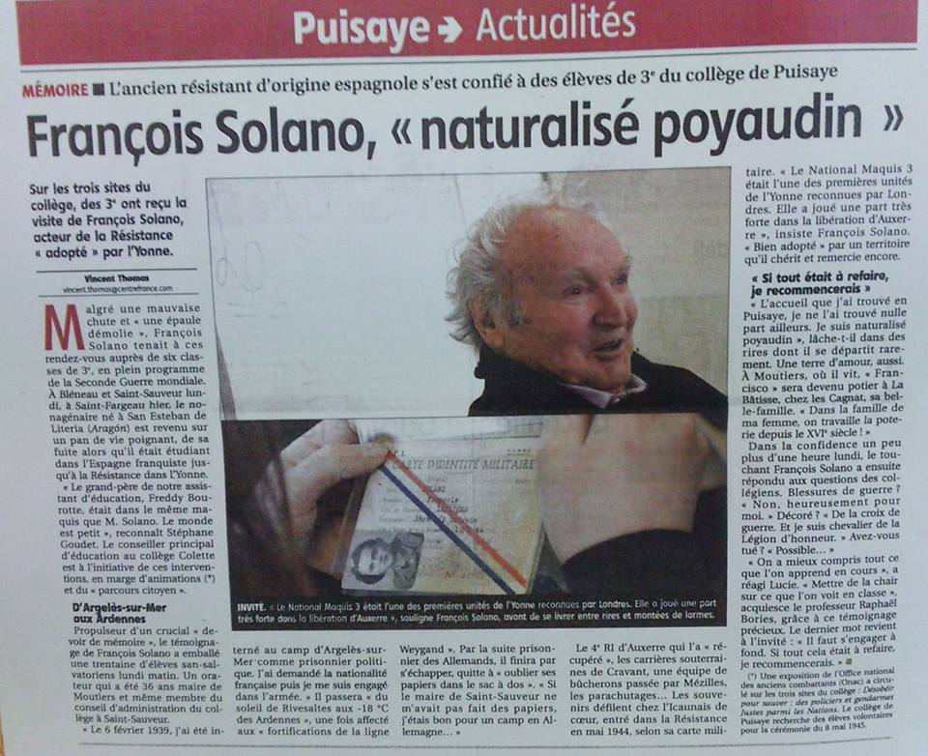

6.

